**«Развитие творческих способностей через проектную деятельность на уроках художественного труда».**

**"Көркем еңбек сабақтарында жобалық қызмет арқылы шығармашылық қабілеттерін дамыту".**

**"Development of creative abilities through project activities in art lessons".**

Ключевые слова : проектная деятельность, компетенции, креативность, критическое мышление

.В последние десятилетия в образовательной системе Казахстана наблюдается значительный сдвиг в подходах к обучению, что связано с необходимостью подготовки учащихся к жизни в условиях быстро меняющегося мира. В условиях глобализации и рыночной экономики, когда креативность и инновационное мышление становятся важнейшими компетенциями, особое внимание уделяется развитию творческих способностей учащихся. В этом контексте проектная деятельность на уроках художественного труда представляет собой мощный инструмент, способствующий формированию и развитию этих навыков.

Проектная деятельность, как метод обучения, позволяет учащимся не только осваивать теоретические знания, но и применять их на практике, что особенно актуально в области художественного труда. В рамках данной работы будет рассмотрена ключевая роль проектной деятельности в формировании творческих способностей учащихся, а также ее влияние на развитие критического мышления и индивидуальности каждого школьника. Важно отметить, что проектная деятельность не только стимулирует воображение, но и предоставляет возможность для самовыражения, что является неотъемлемой частью художественного образования.

Актуальность данной работы обусловлена необходимостью внедрения инновационных педагогических технологий, которые способствуют активизации учебной деятельности и глубокой проработке творческих заданий. В условиях современного образования, где акцент смещается с традиционного запоминания информации на развитие навыков критического мышления и креативности, проектная деятельность становится особенно важной. Она позволяет учащимся не только развивать художественный вкус, но и формировать умение анализировать, оценивать и критически осмысливать информацию.

Таким образом, данная работа направлена на глубокое исследование роли проектной деятельности в развитии творческих способностей учащихся на уроках художественного труда в Казахстане. Она призвана не только выявить существующие проблемы и задачи, но и предложить пути их решения, что, безусловно, будет способствовать улучшению качества образования и подготовке учащихся к жизни в современном мире.

Современное образование Казахстана ориентировано на формирование системного подхода к обучению, что подразумевает активное вовлечение учащихся в процесс познания. Проектная деятельность, внедренная в учебные заведения, в значительной степени способствует этому процессу, позволяя поддерживать интерес школьников к изучаемым предметам и придавать обучению практическую направленность [1]. В частности, в художественном труде проектная деятельность способствует развитию творческих способностей, что является важной задачей, учитывая культурное и историческое наследие страны.

Проектная деятельность предлагает учащимся уникальные возможности для реализации своих идей через создание предметов искусства и декоративно-прикладного творчества. Эта форма обучения развивает навыки работы в команде, критического мышления и самовыражения. В процессе реализации проектов школьники учатся применять теоретические знания на практике, что делает изучение художественного труда более увлекательным и осмысленным.

В контексте обновленного содержания образования Казахстана важно учитывать, что проектное обучение включает в себя как самостоятельные, так и исследовательские задания, что помогает развивать у учащихся творческий подход к решению проблем [2]. Например, в рамках проектов можно создавать новые изделия или разрабатывать уникальные дизайн-решения, что требует от школьников свободного мышления и инновационных идей.

Следует отметить, что такое обучение требует от педагогов не только хорошей подготовленности, но и способности адаптировать программы обучения к интересам иNeeds учащихся. Педагоги, внедряя проектный метод, развивают у учеников такие качества, как ответственность за свои действия, умение управлять своим временем и организовывать свою работу. Таким образом, проектная деятельность не только развивает креативные способности, но и способствует совершенствованию педагогического мастерства.

В рамках художественного труда проектная деятельность проявляется в различных формах — от создания скульптур до работы с текстилем и керамикой. Учащиеся могут участвовать в конкурсах и выставках, что дает им возможность продемонстрировать свои таланты и, возможно, выбрать будущую профессию. К тому же, участие в таких мероприятиях играет важную роль в формировании социального опыта и налаживании связей с внешним миром.

Важно также учитывать, что успешная реализация проектной деятельности в рамках художественного труда зависит от наличия соответствующих ресурсов — как материальных, так и информационных. Педагогам необходимо создавать условия для развития креативности, включая доступ к современным технологиям и интернет-ресурсам, что позволит учащимся быть в курсе актуальных трендов и техник [1].

В контексте казахстанского образования внедрение инновационных педагогических технологий на уроках художественного труда призвано существенно изменить подход к развитию творческих способностей учащихся. Инновационные технологии—a это методические стратегии, которые обеспечивают взаимодействие между учителем и учениками, создавая амбициозные условия для достижения результатов учебного процесса .

Важным аспектом таких технологий является четкое определение целей обучения и выбор методов, соответствующих современным требованиям. Например, использование интерактивных методов включает в себя применение современных цифровых инструментов, которые позволяют учащимся не только усваивать знания, но и активно участвовать в процессе проектирования и создания художественных объектов . Это может быть, например, работа с 3D-печатью, что кардинально меняет подход к реализации творческих идей и стимулирует воображение учеников.

В казахстанских образовательных учреждениях наблюдается растущий интерес к применению мультимедийных учебных материалов, отражающих современные направленности в художественном труде. Данный подход позволяет создать более привлекательную и интерактивную образовательную среду, в которой ученики могут реализовать свои идеи и концепции . Однако для достижения успеха важно также учитывать уровень квалификации педагогов, так как недостаточная подготовленность может препятствовать эффективному внедрению новых технологий.

Высококвалифицированные педагоги способствуют созданию условий для активного участия учеников в процессе обучения и реализации их креативных идей. Важно, чтобы учителя не только владели современными образовательными технологиями, но и использовали их в рамках проектной деятельности. Такие подходы помогают учащимся не только развивать художественные навыки, но и грамотно структурировать свои мысли, а также эффективно работать в команде .

Кроме того, современные технологии как виртуальная реальность помогают создавать уникальные образовательные процессы, позволяющие участникам погружаться в различные художественные стили и методики, что совершенствует уровень их восприятия искусства и дизайна. Разработка и реализация практико-ориентированных проектов в рамках уроков художественного труда способствуют не только углублению знаний, но и формированию критического мышления.

Итак, внедрение инновационных педагогических технологий в образовательный процесс художественного труда в Казахстане не просто необходимо, а становится основополагающим фактором, влияющим на развитие творческих способностей учащихся. Особенно важно доверие школьного сообщества к новым методикам и технологиям, которые могут кардинально изменить подход к обучению, расширяя горизонты возможностей для юных талантов .

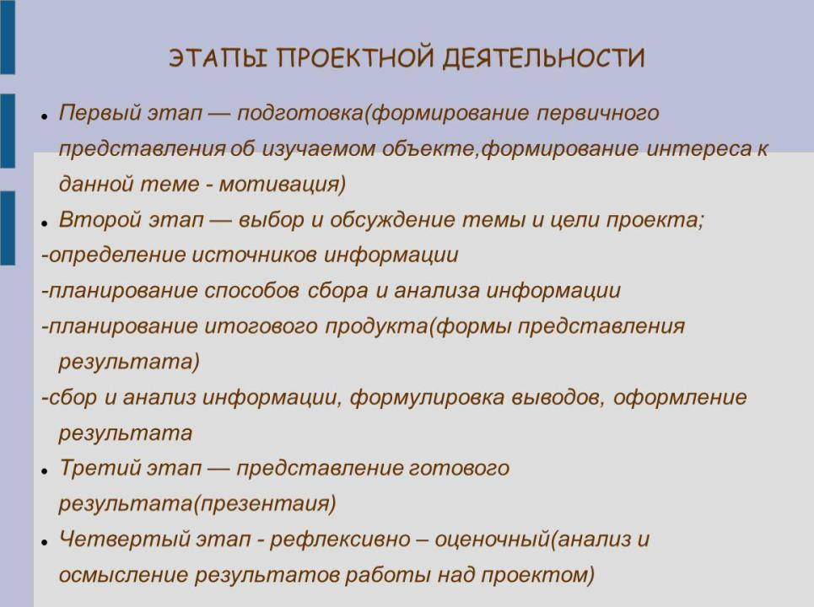 Рисунок 1. Этапы проектной деятельности на уроках художественного труда

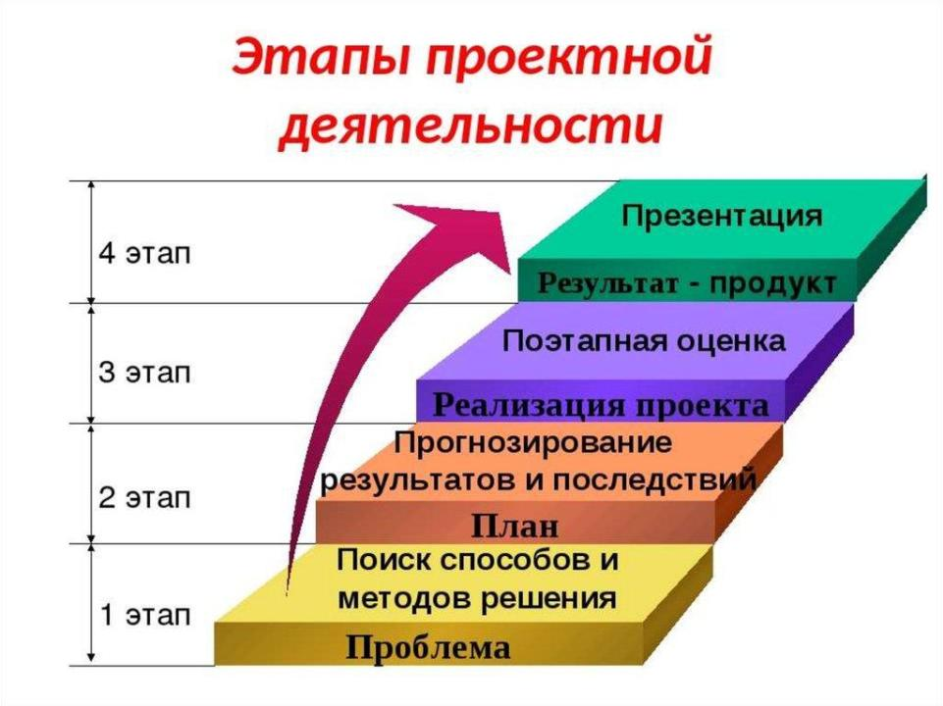 Рисунок 2. Этапы проектной деятельности на уроках художественного труда

Проектная деятельность, направленная на развитие творческих способностей учащихся, имеет свои особенности, которые отражают специфику обучения в области художественного труда. Этапы проектной деятельности можно разделить на три ключевых компонента: подготовку, выполнение и рефлексию. Каждый из этих этапов имеет свою значимость и особенности.

Подготовка проекта начинается с выбора темы и определения целей. Важно, чтобы тема проекта вызывала интерес у учащихся, так как это непосредственно влияет на их мотивацию и вовлеченность в процесс. На этом этапе также формулируются конечный продукт и задачи, которые должны быть достигнуты в ходе работы над проектом. По мнению Амерхановой G.Ш., грамотный выбор темы способен активизировать самостоятельно мыслительные процессы учащихся и повысить их инициативность .

Планирование проекта — это следующий важный этап, который включает уточнение количества участников, формирование групп и распределение ролей и задач. В проектной деятельности, особенно в художественном труде, групповой подход создает возможность для обмена идеями и более глубокого погружения в исследовательскую работу. На этапе планирования учащиеся собирают и обрабатывают информацию, что развивает их аналитические навыки и критическое мышление .

Фаза реализации проекта связана с выполнением запланированных действий. Учащиеся работают над созданием конечного продукта, который должен отражать результаты их совместного труда. Важно, чтобы процесс реализации был систематизирован и проходил по четкому алгоритму действий. В ходе выполнения проекта учителя должны быть готовы подсказывать и направлять учеников, чтобы обеспечить высокое качество конечного продукта.

Завершение проектной деятельности включает рефлексивный этап, на котором учащиеся подводят итоги своей работы. Это может происходить как через индивидуальную, так и через групповую оценку. Рефлексия позволяет учащимся переосмыслить процесс и результат, что способствует развитию критического мышления и самооценки. На этом этапе создается портфолио, где отображаются все результаты проектной деятельности, и происходит обмен мнениями о достигнутом .

Следует отметить, что проектная деятельность может быть очень эффективной, если правильно организовать взаимодействие учащихся. Это позволяет им не только усваивать учебный материал, но и учиться работать в команде, что тоже является важным аспектом современного образования. Проекты могут быть как краткосрочными, так и долгосрочными, что дает возможность встраивать проектную работу в разные форматы уроков и внеурочной деятельности .

Каждый из этапов проектной деятельности требует грамотного подхода со стороны учителя, который должен создать условия для активного участия учащихся и обеспечить возможность для их самостоятельной работы. Учитель, играющий активную роль в организации проектной деятельности, способствует развитию креативности и инициативности среди учащихся, а также помогает им осваивать новые технологии и подходы в обучении, что особенно важно в контексте художественного труда в Казахстане.

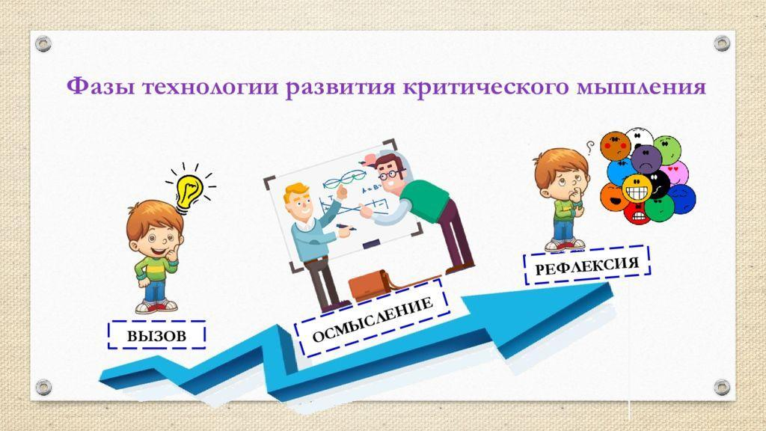 Рисунок 3. Фазы и техники развития критического мышления через проектную деятельность

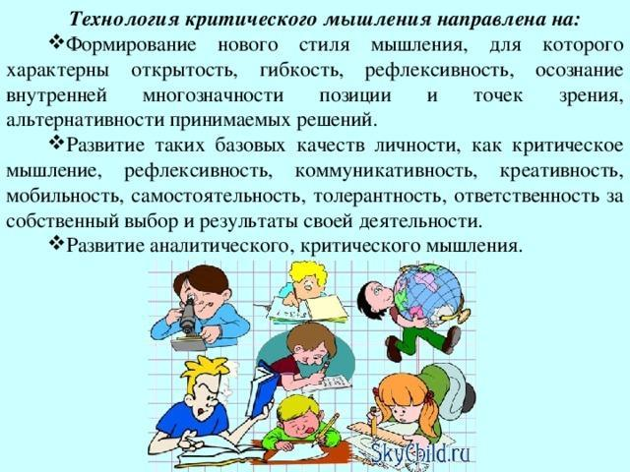 Рисунок 4. Фазы и техники развития критического мышления через проектную деятельность

Проектная деятельность представляет собой мощный инструмент для создания условий, способствующих развитию критического мышления у учащихся. В процессе работы над проектами студенты не только усваивают теоретические знания, но и учатся применять их на практике, сталкиваясь с реальными задачами, что требует от них умения анализировать информацию и искать решения. С помощью проектной деятельности формируются важные навыки, такие как работа в команде, самодисциплина и ответственность, что значительно положительно сказывается на процессе обучения.

Одной из особенностей проектной деятельности является её многоступенчатый характер. Начальный этап включает в себя мини-проекты и индивидуальные задания, предлагающие учащимся освоить основные этапы работы, начиная с поиска информации и заканчивая ее защитой. Это дает возможность не только развивать навыки критического анализа, но и способствует более глубокому пониманию изучаемого материала. При этом важно помнить, что степень самостоятельности учащихся будет возрастать по мере освоения ими навыков проектной деятельности и критического мышления.

Критическое мышление охватывает широкий спектр навыков, таких как умение ставить вопросы, разрабатывать гипотезы и проводить сравнительный анализ различных точек зрения. Эти навыки во многом развиваются именно в процессе реализации проектных работ, где ученикам необходимо решать не только учебные, но и реальные практические задачи. Проектная деятельность таким образом становится не просто способом обучения, но и площадкой для практического применения знаний .

Реализация проектной деятельности может принимать различные формы, что позволяет учитывать индивидуальные особенности учащихся и их интересы. Групповая работа, конкурсы, исследовательские проекты — все это служит для формирования критического мышления через взаимодействие и совместный поиск решений. Такие методы помогают учащимся не только лучше осваивать учебный материал, но и научиться аргументировать свою позицию, принимать решения на основе анализа фактов и отражать свою точку зрения на обсуждение .

Важным аспектом проектной деятельности является ее способность активизировать учащихся, побуждая их к самостоятельному и критическому осмыслению различных источников информации. Это становится особенно актуальным в условиях современного мира, где доступ к данным огромен, и необходимо уметь выделять важную информацию среди потока. Применение критического мышления в проектной деятельности формирует навыки, необходимые для жизнедеятельности: от анализа информации до обоснования собственных выборов и решений.

На уроках художественного труда в Казахстане проектная деятельность может играть не менее значимую роль. В рамках таких проектов учащиеся не только исследуют эстетические и художественные аспекты, но и учатся работать с критическим подходом к материалам и технологиям. Они могут развивать не только творческие, но и аналитические способности, что важно для их будущей профессиональной жизни. Проектная деятельность в этой области предполагает интеграцию различных дисциплин, что усиливает критическое мышление и позволяет учащимся увидеть взаимосвязь между теорией и практикой.

Проектная деятельность, развивая критическое мышление, способствует формированию у учащихся целостного восприятия мира, что особенно актуально в условиях глобализации. Важно, чтобы образовательные учреждения внедряли такие подходы, которые акцентируют внимание на критическом анализе действительности, что поможет подготовить учащихся к жизни в меняющемся мире. Образование должно нацеливаться не только на получение знаний, но и на развитие навыков, которые позволят ученикам быть активными участниками своего окружения, способными анализировать, предлагать решения и принимать обоснованные решения.

Таким образом, проектная деятельность на уроках художественного труда в Казахстане раскрывает множество возможностей для формирования критического мышления, обеспечивая учащимся необходимую платформу для развития их творческих, аналитических и практических компетенций.

 Рисунок 5. Учащиеся работают над проектом по художественному труду

В ряде успешных проектов, реализуемых в Казахстане, можно увидеть проявление современных подходов к проектной деятельности на уроках художественного труда. Один из таких проектов – «Искусство быть», разработанный благотворительным фондом «Гольфстрим». Эта инициатива направлена на развитие инклюзивной культуры и творческого самовыражения, что способствует углублению понимания различных аспектов искусства среди широкой аудитории. В рамках данного проекта проводятся выставки, где принимают участие выдающиеся художники страны, обсуждая актуальные для общества темы.

Другой интересный проект, который способствует развитию мелкой моторики и эмоционального интеллекта у детей, – это «Lightinclusion», руководимый Людмилой Михайловой. Проект наглядно демонстрирует, как художественная деятельность может напрямую влиять на развитие навыков и способностей детей. В нем используются разнообразные техники и материалы, что позволяет детям не только развивать свои творческие навыки, но и осознавать свои чувства.

На этот же аспект обращают внимание художественные мастерские «Маковец», которые ориентированы на эстетическое просвещение и духовно-нравственное воспитание молодежи. В таких мастерских подростки учатся создавать различные произведения искусства, что формирует у них чувство ответственности и привязанности к культурному наследию. Мастерские организуют творческие встречи и выставки, позволяя участникам делиться своими работами и получать рекомендации от опытных мастеров.

Проект «Дорога к творчеству» акцентирует внимание на значении художественного труда в образовательных учреждениях. Здесь практикуется проектирование учебных занятий, направленных на развитие креативности у детей и подростков, сопровожденное внедрением различных художественных дисциплин в учебный процесс. Методика этого проекта позволяет не только обучать детей, но и развивать их индивидуальность.

Среди проектов, непосредственно нацеленных на сохранение культурного наследия, можно выделить «Страницы истории. Эпохи Смоленской крепости» и «Земля Покровская». Эти инициативы помогают детям и молодежи осознать ценность истории и культуры своего региона, предлагая им участвовать в художественном оформлении исторических событий и объектов. Это формирует у участников чувство принадлежности к своей культуре и учит их его беречь.

Российский опыт также может быть полезен для казахстанских педагогов. Например, Сибирский филиал ГЦСИ в Томске активно развивает локальный художественный контекст, организуя выставки, встречи и лекции, которые нацелены на привлечение молодежи к искусству и культуре. Такие мероприятия способствуют созданию общности людей с интересами в области искусства и творчества.

Внедрение подобных проектов в систему образования Казахстана может существенно обогатить подход к обучению художественному труду. Каждая из инициатив дает возможность детям и молодежи не только развивать свои навыки, но и находить новое выражение себя в творчестве. Проектная деятельность на уроках художественного труда не только расширяет горизонты знания, но и создает условия для развития креативности и самостоятельности у учащихся.

В заключение данной работы можно подвести итоги, касающиеся значимости проектной деятельности в контексте развития творческих способностей учащихся на уроках художественного труда в Казахстане. Актуальность данной темы не вызывает сомнений, особенно в условиях современного общества, где креативность и инновационное мышление становятся важнейшими факторами успешной адаптации и конкурентоспособности. В условиях рыночной экономики, где требования к специалистам постоянно меняются, необходимо формировать у школьников не только технические навыки, но и развивать их творческий потенциал, что в значительной степени возможно через проектную деятельность.

# Список литературы

1. Метод проектов в контексте модернизации казахстанского... [Электронный ресурс] // multiurok.ru - Режим доступа: https://multiurok.ru/files/mietod-proiektov-v-kontiekstie-modiernizatsii-kaza.html, свободный. - Загл. с экрана

2. Министерство Просвещения Республики Казахстан [Электронный ресурс] // uba.edu.kz - Режим доступа: https://uba.edu.kz/storage/app/media/1.116 rus 28.12.2023.pdf, свободный. - Загл. с экрана